История моей семьи в годы Великой Отечественной войны
Гумеров Галимзян Гумерович
(1910-1978)
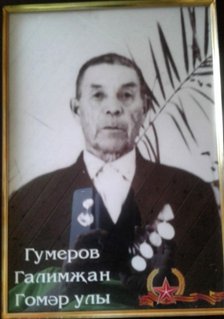 | Мое повествование основано на рассказах моей бабушки, тёти и отца.  Гумеров Галимзян Гумерович мой прадед по папиной линии. Он был очень требовательным и дисциплинированным человеком, и в меру строгим, а также он был очень уважаемым в кругу знакомых и родных людей.

Гумеров Галимзян Гумерович родился в селе Актаныш (Актанышский район). Он был единственным ребёнком в семье. Отучился на бухгалтера, а в 1928 году женился на Ситдиковой Бике Арслангалимовне. В этом же году у них родился сын Рамзи, а через год - дочь Хания. За трудолюбие и усердную работу стал главным бухгалтером.

В 1941 году был призван в армию. Под Смоленском был тяжело ранен, попал в госпиталь, находился там очень долго. В 1943 году мой прадед был демобилизован и вернулся на родину к своей семье. До конца жизни считался инвалидом I группы. На родине он старался жить, как раньше. Семья его поддерживала во всем. Продолжил работать главным бухгалтером. Даже побывав на войне, и став инвалидом, он продолжал жить, не падал духом и все эти трудности закалили его характер. В 1978 году Гумеров Галимзян Гумерович умер.
За участие в Великой Отечественной войне, за доблесть прадедушка Галимзян был награжден следующими орденами и медалями:
Знак «Гвардии», медали «За отвагу», «За доблестный труд в Великой Отечественной войне 1941-1945 гг.» и много юбилейных медалей.
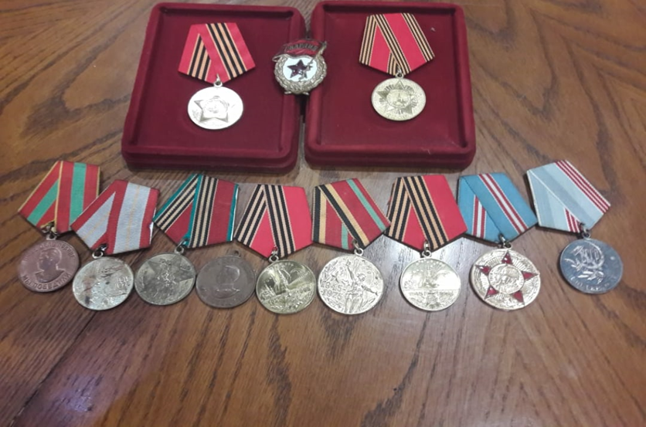

Гумерова Гульназ группа 4101

